Viena Capellanes gana el premio a la Mejor Pasta de Té Artesana de la Comunidad de Madrid
- “Bourbon 1873”, la creación del maestro pastelero Paco Somoza, inspirada en barricas de bourbon, triunfa en el Campeonato de España organizado por DulcyPas
Madrid, 10 de marzo de 2026.- La histórica casa madrileña Viena Capellanes ha sido distinguida con el premio a la Mejor Pasta de Té Artesana de la Comunidad de Madrid en el Campeonato de España organizado por la revista DulcyPas.
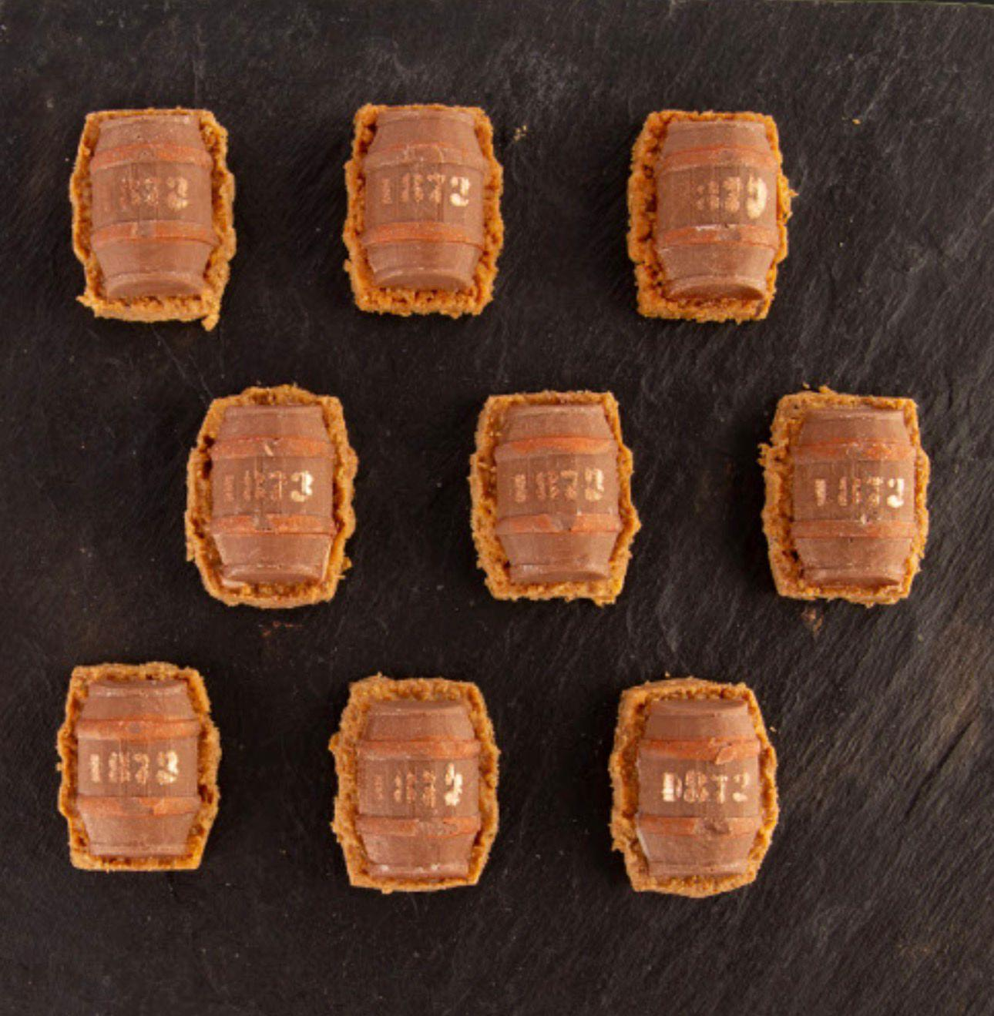
El galardón ha reconocido la creación que se presentó al concurso bajo el nombre “Bourbon 1873”, una propuesta del maestro Pastelero Paco Somoza que rinde homenaje al año de fundación de la compañía y que reinterpreta el concepto de pasta de té desde una perspectiva contemporánea, combinando tradición pastelera, creatividad y diseño.
La pieza se construye a partir de una base de galleta de mantequilla con barquillo, chocolate y escamas de sal ahumada, que aporta un delicado equilibrio entre dulzor y matices tostados. Sobre esta base se sitúa una coquilla de decoración en chocolate con leche con forma de barril grabado con “1873”, rellena de una ganache de chocolate blanco aromatizada con bourbon, creando una combinación de texturas crujientes y notas aromáticas que evocan el universo de las barricas donde envejecen los grandes destilados.
Además de la propuesta gastronómica, la creación incorpora también un componente de innovación técnica. Los moldes utilizados para dar forma al barril de chocolate han sido diseñados y desarrollados internamente mediante tecnología de impresión 3D, lo que ha permitido crear una pieza con una estética singular y reforzar el concepto visual del producto.
La propuesta de Viena Capellanes ha destacado entre más de 350 profesionales y establecimientos de toda España que participaron en esta edición del certamen, consolidado como una de las principales citas del sector pastelero. Por puntuación, obtuvo el séptimo puesto en la clasificación nacional del campeonato y fue reconocida como “Mejor Pasta de Té Artesana de la Comunidad de Madrid” entre todas las presentadas por la región, una de las que contó con mayor número de candidaturas.
Este reconocimiento refuerza la apuesta de Viena Capellanes por mantener viva la tradición de la pastelería artesanal mientras explora nuevas propuestas creativas, una filosofía que ha acompañado a la compañía desde su fundación que hoy continúa evolucionando en su obrador.
La comercialización de la pasta campeona comenzará próximamente, con la denominación “1873” cómo homenaje al año de fundación de Viena Capellanes, uno de los años más convulsos e inestables políticamente de la historia de España dentro del Siglo XIX, y que marcó el inicio de la historia de la marca.
Acerca de Viena Capellanes
Viena Capellanes es una empresa madrileña que fabrica y comercializa, a través de sus propios puntos de venta, productos de pastelería artesanal, platos preparados saludables y catering gourmet.

Actualmente cuenta con 26 establecimientos propios en Madrid, un obrador en Alcorcón, casi 45 Córner Viena en distintas empresas, una Escuela de Cocina y Repostería, el hotel Viena Suites, un servicio de catering para eventos corporativos y familiares; además de una propia página web y App de delivery “MyViena”, desde la que también comercializa sus productos.

Viena Capellanes fue fundada en 1873 por D. Matías Lacasa y posteriormente adquirida por Manuel Lence. La gestión de la empresa continúa llevándose íntegramente por la familia Lence más de 110 años después. Viena Capellanes es sinónimo de calidad, tradición, capacidad de adaptación al cambio y pasión por sus clientes.
Para más información:
Actitud de Comunicación
Mirella Palafox
mirella.palafox@actitud.es / viena.capellanes@actitud.es
91 302 28 60

